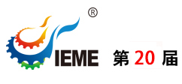

**2025年2月27日-3月2日 济南·山东国际会展中心**



**主办单位**

中国机械工业联合会

山东省工业和信息化研究院

机器人与高端装备产业协会

**支持单位**

山东省工业和信息化厅

**承办单位**

中国国际机器人与高端装备产业联盟

新丞华国际会展（山东）集团有限公司

**协办单位**

山东省机械工业科学技术协会

济宁市机械行业协会

淄博市装备制造业协会

德州市装备制造业协会



中国（山东）国际装备制造业博览会（简称：IEME山东装备博览会）是由山东省人民政府和中国机械工业联合会共同发起主办的国内重点装备制造业博览会，博览会创始于2006年，每年2月或3月在济南举办。IEME山东装备博览会已连续成功举办了19届，博览会累计参展面积87万平方米，到场观众888,164人次，博览会吸引了来自美国、德国、日本、韩国、瑞士、荷兰、以色列、印度、哈萨克斯坦、巴基斯坦等30多个国家和地区的企业参展、参观。

2025第二十届中国（山东）国际装备制造业博览会定于2025年2月27-3月2日在山东国际会展中心举办。作为开年首场行业盛会，无限贸易新商机将在本届展会上涌现，现场汇聚1000余家行业主流品牌，展示数控机床、激光切割、工业自动化、工业机器人、智能装备、功能部件等方面的最新技术及产品，80000平方米展示面积，打造山东省高端智能装备一站式采购对接平台。



西门子、ABB、山崎马扎克、德国埃马克、美国哈挺、哈斯、斗山、现代威亚、友嘉、济南二机、迈克罗迈帝克、通用技术沈阳机床、三星、北一、济南一机、普利森、秦川、云南CY、新诺精工、威达重工、鲁南、大族激光、邦德激光、宏山激光、金威刻激光、龙雕激光、镭鸣激光、新天激光、山东科学院激光研究所、瑞铁、台湾宥锝、大图激光、武嘉机床、北方金锋、钛科玛格、美日、青量、济量、京瓷、山高、成量、上工、钻石、PEK传动、博特精工、苏铂瑞；欧姆龙、施耐德、德国克鲁斯、西克、费斯托、博世力士乐、item、胡默尔、施迈赛、诺沃泰克、德图、美国罗克韦尔、康耐视、艾默生、霍尼韦尔、菲尼克斯、福禄克、纽立得、法国蓝格赛、日本山洋电气、东方马达、和泉、suketame、奥托尼克斯、天得、东元电机、明纬、永宏、昆仑通态、研祥、雷普、华北工控、信捷、西驰、矩控新辰、威远、唯恩、德柔、卡迪夫、华凌、百川、小鸭精工、蓝思、开思、台达、英威腾、汇川、汇海、海为、伟创、易能、森兰、康宇测控、虹润、朗进、软控、圣达发、天川、奥图自动化、奥太、时代、翼菲、哈工大、钱江、柴孚、安川、卡诺普、迈赫、松下、海康威视、优傲、库卡、发那科、广数、新松、斯图加特、新时达、埃夫特、山东重工、国家电网等以及滕州中小机床之都、淄博市装备制造业协会展团、济南机器人与高端装备展团、滨州高端装备展团等众多国内外知名品牌参展。



◤开年首场行业盛会商机无限

◤山东省装备制造行业例展，被用户所认可

◤开拓山东市场的高效平台

◤80,000 名专业买家聚集展会现场

◤主办方资源优势，专注高质量买家邀请

◤300万元用于专业买家邀请、展会宣传投入

◤100余家用户行业协会组织会员企业到会考察

◤专享“C2M 需求定制”服务，体验客户需求定制，精准对接

◤丞华25年专业展会运作，拥有数据超过2,000,000条

◤观众参观政策丰厚，是环渤海地区考察采购高端装备的首先平台

**区位优势**

济南市山东国际会展中心在地理位置上有着得天独厚的优势，距离济南西站仅4公里，交通便利。济南作为“京沪黄金线中心节点城市”是全国16个铁路路网的枢纽，京沪高铁的五大枢纽之一。山东省高铁环线的开通串起济南、泰安、曲阜、临沂、日照、青岛、潍坊、淄博等地市，为全国各地的专业观众参观提供诸多便利、为本届博览会规模扩大、品质提升创造了有力的条件。

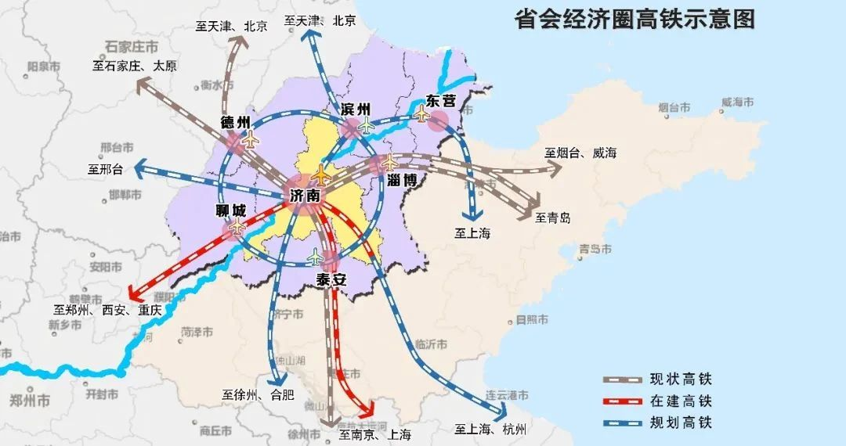



1、2025中国山东国际装备制造业发展高峰论坛

2、2025第五届世界激光产业大会暨产业链博览会

3、2025山东汽车行业智能化技改供需对接会

4、2025山东工业互联网峰会

5、2025智能机器人发展与应用高峰论坛

6、2025工业机器人发展与智能制造发展论坛

7、山东省特种设备产业高峰论坛

8、博览会奖项评选及颁奖典礼

9、山东装备博览会C2M需求定制对接会



|  |  |  |
| --- | --- | --- |
| 开幕式 | 2025年2月27日 | 9:20-10:00 |
| 布展时间 | 2025年2月25-26日 | 8:00-18:00 |
| 展出时间 | 2025年2月27-3月2日 | 9:00-16:30 |
| 撤展时间 | 2025年3月2日 | 16:00以后 |



**参观/组织政策**

→重点产业集群/用户基地，组委会安排班车接送

→组委会已连续12年实施买家补贴政策，自带班车（技术、生产、采购等部门相关人员，人数不低于25人）到会参观采购的企业或组织给予500-2000 元不等的油费补贴（现场可领取补贴）。

**协会组织**

山东装备博览会充分发挥各行业协会/商会优势，组织会员单位组团参观、采购。

**数据资源**

组委会凭借多年的观众组织经验及现有的专业买家数据库2,000,000余条，充分利用公司市场呼叫中心部门，全面快速的进行专业观众分类邀请，确保高质量的专业观众参观。

**产业集群**

在重点产业集群及基地，组委会有重点的进行宣传推广，户外广告牌发布、参观门票和邀请函上门发放，设立专人负责当地的宣传和买家组织，真正做到把专业买家的邀请落实到实处。

**展会宣传**

展会与300余家行业及用户媒体战略合作宣传，并在腾讯、抖音、快手、今日头条、百度、360、高速跨桥广告、高铁广告、电梯广告等各渠道对展会进行全方位推广。



**展位收费标准**

|  |  |  |  |
| --- | --- | --- | --- |
| 标准展位（3m×3m） | 9000元/个 | 境外企业 | 1500美元/个 |
| 精装标准展位（3m×3m） | 10000元/个 | 境外企业 | 1700美元/个 |
| 特装展示区（18㎡起租） | 1000元/㎡ | 境外企业 | 170美元/㎡ |

备注1. 标准展位基本配置：3m×3m展位（包括三面围板、一块楣板、一桌两椅、两个射灯、220V电源插座）；

2. 精标展位基本配置：3m×3m展位（包括精装标准展台、布幅广告门楣、地毯、一桌两椅、门楣射灯、展位射灯、220V电源插座）；

3. 特装展示区：不含任何配套设施，由参展单位自行或委托设计、装修。



2025山东装备博览会组委会

新丞华国际会展（山东）集团有限公司

服务电话：0531-81219080

官网：http://www.iemeexpo.com

组委会地址：济南市高新区大学科技园北区G座